If you can’t explain it to a six-year-old,you don’t understand it yourself

--Albert Einstein

# 计算机编码原理

负责人: 孟政元

编写时间：2017年5月17日

## 前提要求

10岁小孩的理解能力

## 课程概览

带领同学们从一个具体的情景出发,通过这些基础的知识和新奇想法,建立一个简单可用的通信体系

## 课程内容

你今年10岁,你的好朋友就住在街对过.

事实上,你俩卧室的窗户正好相对.

每当夜幕降临,你们的父母就如同往常一样,早早的催促你们该睡觉了.

但是,你和你的好朋友还想交流想法,交换见闻,分享各自的秘密,或者扯扯闲话,开开玩笑,聊聊梦想.

这本无可厚非,渴望交流本来就是人类最主要的天性之一.

当卧室的灯依旧亮着的时候,你可以和朋友互相挥手,使用各种手势或者简单的肢体语言,来表达一两个想法.但是,要表达复杂的想法可能就比较困难了.而且一旦父母宣布关灯,这种交流方式似乎也不能用了.

如何交流呢?

电话?会被父母听到

电脑?不在你的卧室

对了,手电筒!

手电筒能用来交谈吗,当然能

你可以用手电筒的光线画出各种形状来表达力想要说的字

但是对面的人很难看清楚你想表达的到底是哪个字

海上的水手通过灯的亮和灭来传达信息,你决定效仿他们的方法

你用亮一下表示a

两下表示b三下表示c

…

以此类推,z就是26次

你想告诉你的朋友说 : 好

那么你就需要闪8次,闪1次,闪15次这样一个组合来表达

并且你在每个字符之间还要设置停顿来区分

这似乎是一个不错的方案,你不用再用手电筒在空中画哪些令人费解的符号了

但是,这样交流还是很不方便,往往要闪烁很多次才能表达一句话,而且还没有考虑标点符号的问题

但是,这已经离答案很近了.

为了更好的与你的朋友交流,你查找了资料,找到了一种称为莫尔斯电码的东西

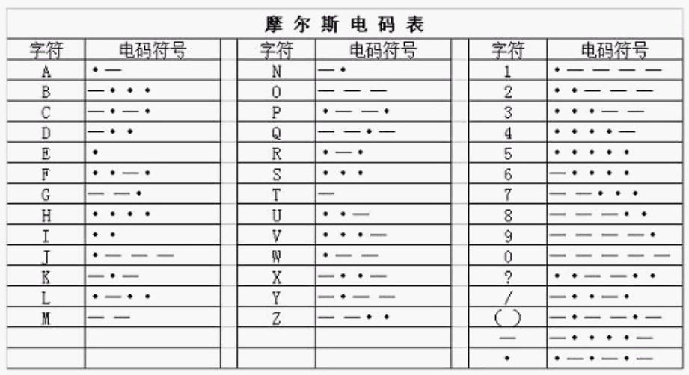

莫尔斯电码和你的交流方式不同的地方在于,莫尔斯电码使用了长和短的组合来表达不同的信息,这样的确会让交流更复杂,但是,效率也有了很明显的提升

在莫尔斯电码里面,人们一般用点和划来表达短和长,因为这样更利于书写.

有了莫尔斯电码,你就可以更方便的和你的朋友交流了

比如你想说: hi there

那么你需要做的就是用你的手电做出下列的动作

关 关 关 关 停顿 关 关 停顿 开 停顿 关 关 关 关 停顿 关 停顿 关 开 关 停顿 关

这比直接用1次,2次,3次分别来代表a, b, c要方便的多了

当你和你的朋友都能熟记莫尔斯电码的时候,你俩就可以随意的交流了

## 课后总结

让同学们自己动手试试课堂上讲解的东西,有问题可以找老师帮忙